СОБРАНИЕ ДЕПУТАТОВ
ПРИСТЕНСКОГО СЕЛЬСОВЕТА
ПРИСТЕНСКОГО РАЙОНА КУРСКОЙ ОБЛАСТИ

РЕШЕНИЕ

от 06 декабря 2024 года №34

О внесении изменений в решение Собрания депутатов
Пристенского сельсовета Пристенского района от 16.01.2020
№ 2 «О налоге на имущество физических лиц»

В соответствии с главой 32 «Налог на имущество физических лиц» части второй Налогового кодекса Российской Федерации, Федеральным законом от 12.07.2024 N 176-ФЗ "О внесении изменений в части первую и вторую Налогового кодекса Российской Федерации, отдельные законодательные акты Российской Федерации и признании утратившими силу отдельных положений законодательных актов Российской Федерации", Собрание депутатов Пристенского сельсовета Пристенского района Курской области РЕШИЛО:
1. Дополнить пункт 2 решения Собрания депутатов Пристенского сельсовета Пристенского района от 16.01.2020 № 2 «О налоге на имущество физических лиц» подпунктом 4 следующего содержания:
«4) 2,5 процента в отношении объектов налогообложения, кадастровая стоимость каждого из которых превышает 300 миллионов рублей.
Налоговая льгота, предусмотренная пунктом 1 статьи 407 Налогового кодекса, не предоставляется в отношении объектов налогообложения, кадастровая стоимость каждого из которых превышает 300 миллионов рублей.»
2. Настоящее решение вступает в силу с 01.01.2025 года.

Председатель Собрания депутатов
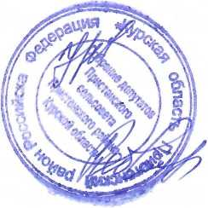
Пристенского сельсовета
Пристенского района Н.П. Елагина

Глава Пристенского сельсовета
Пристенского района Е.В. Рябцева

